Měnová reforma a protesty proti ní

Poválečná hospodářská situace v Československu neumožňovala otevřít volný oběh zboží. Až do roku 1953 existoval přídělový systém. Po únoru 1948 ekonomická situace centrálně plánovaného hospodářství vyústila v měnovou reformu, která výrazně znehodnotila úspory občanů. V tomto pracovním listu se žáci seznámí s provedením reformy a reakcí obyvatelstva.
Video 1 – Hospodářství do měnové reformy 1953
Video 2 – Protesty proti měnové reformě 1953

________________________________________________________

- Zhlédněte video 1 a napište, co bylo cílem měnové reformy:
…………………………………………………………………………………………………………………………………………………………………………………………………………………………………………………………………………………………………………………………………………………………………………………………………………………………………………………………………………………………………………………………………………………………………………………………………………
- Reforma znamenala významný pokles úspor obyvatelstva. Podívejte se na tabulku přepočtu „staré“ a „nové“ měny a spočítejte, jak by se reforma dotkla Vás za předpokladu, že máte v domácnosti hotovost 5 000 Kčs a 80 000 Kčs v bance na běžném účtu.
(Kčs = koruna československá, průměrný plat v roce 1953 byl necelých 1000 Kčs)
Hotovost byla vyměňována:
Do částky 300 Kč v poměru 5:1
Vyšší částky v poměru 50:1

Vklady ve finančních ústavech byly přepočítávány:
Do 5 000 Kč v poměru 5:1
Do 10 000 Kčs v poměru 6,25:1
Do 20 000 Kčs v poměru 10:1
Do 50 000 Kčs v poměru 25:1
Vyšší vklady v poměru 30:1
………………………………………………………………………………………………………………………………………………………………………………………………………………………………………………………………………………………………………………………………………………………………………………………………………………………………………………………………………………………………………………………………………………………………………………………………………………………………………………………………………………………………………………………………
- Porovnejte životní úroveň obyvatelstva v roce 1953. Z předchozí úlohy máte informace o hodnotě výše peněz před reformou a spočítali jste hodnotu výše peněz po reformě. Níže v tabulce máte přehled cen zboží:
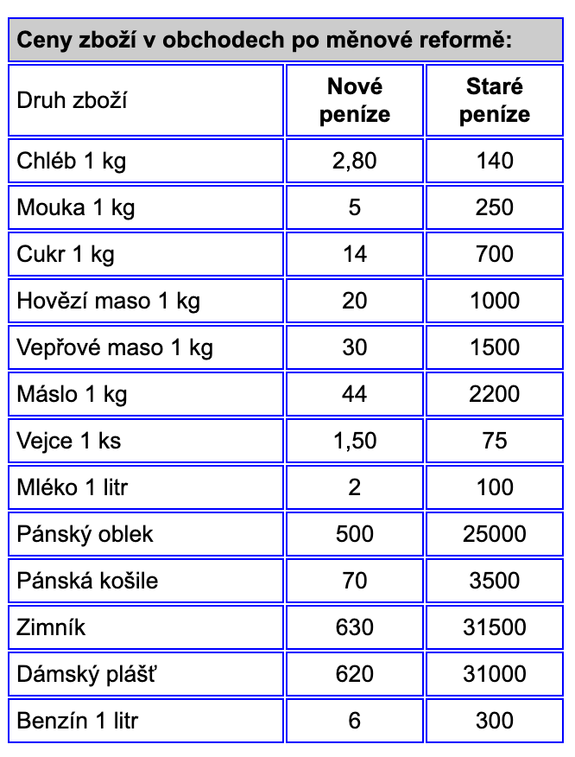
Zdroj tabulky: https://www.totalita.cz/vysvetlivky/ref_menova_1953_01.php
- Video 2 se věnuje protestům proti měnové reformě. Napište, kde došlo k největším protestům. Dále uveďte, co nejvíce vadilo obyvatelstvu na provedené reformě.
……………………………………………………………………………………………………………………………………………………………………………………………………………………………………………………………………………………………………………………………………………………………………………………………………………………………………………………………………………………………………………………………………………………………………………………………………………………………………………………………………………………………………………………………………………………………………………………………………………………………………………………………………………………………………………………………………………………………………………………………………………………………………………………………………………………………………………………………………………………………………………………………………………………………………………………………………………………………………………………………………………………………………………………………………………………………………………………………………………………………………………………………………………………………………………………
Co jsem se touto aktivitou naučil(a):
………………………………………………………………………………………………………………………………………………………………………………………………………………………………………………………………………………………………………………………………………………………………………

Autor: MF
Toto dílo je licencováno pod licencí Creative Commons [CC BY-NC 4.0]. Licenční podmínky navštivte na adrese [https://creativecommons.org/choose/?lang=cs]

